PERAN INFRASTRUKTUR TEKNOLOGI DALAM MENINGKATKAN
STRATEGI DIGITAL MARKETING UMKM

Dinda Shafira Maharani¹, Samuel Permana Putra², Afit Fajar Prasetyo³, Pratama Angga Buana^{*4}

^{1-*4}Prodi Sistem Informasi, Fakultas Teknologi Informasi dan Komunikasi, Universitas Semarang
Email: ¹dindashfm14@gmail.com, ²samuelpermana21@gmail.com, ³afitprasetyo216@gmail.com, ⁴pratama_angga@usm.ac.id
*Pratama Angga Buana

(Naskah masuk: dd mmm yyyy, diterima untuk diterbitkan: dd mmm yyyy)

Abstrak

Penelitian ini bertujuan untuk mengidentifikasi peran infrastruktur teknologi dalam mendukung strategi pemasaran digital bagi UMKM. Metode penelitian yang digunakan adalah Systematic Literature Review dengan pendekatan PRISMA untuk mengkaji studi sebelumnya yang relevan. Hasil penelitian menunjukkan bahwa teknologi seperti big data, media sosial, dan analitik data memberikan manfaat signifikan dalam meningkatkan efisiensi pemasaran dan penargetan pasar. Namun, UMKM menghadapi kendala, seperti keterbatasan akses terhadap infrastruktur teknologi dan literasi digital yang rendah. Penelitian ini merekomendasikan pelatihan, investasi strategis, serta penggunaan alat digital yang terjangkau untuk membantu UMKM memaksimalkan potensi teknologi dalam pemasaran digital.
Kata kunci: Digital Marketing, Infrastruktur Teknologi, Literasi Digital, Systematic Literature Review, UMKM

THE ROLE OF TECHNOLOGY INFRASTRUCTURE IN ENHANCING
MSME DIGITAL MARKETING STRATEGIES

Abstract

This study aims to identify the role of technology infrastructure in supporting digital marketing strategies for MSMEs. The research method employed is a Systematic Literature Review using the PRISMA approach to examine relevant previous studies. The results reveal that technologies such as big data, social media, and data analytics significantly enhance marketing efficiency and market targeting. However, MSMEs face challenges such as limited access to technology infrastructure and low digital literacy. This study recommends training, strategic investments, and affordable digital tools to help MSMEs maximize the potential of technology in digital marketing.

Keywords: Digital Marketing, , Digital Literacy, MSMEs, Systematic Literature Review, Technology Infrastructure

PENDAHULUAN
Di era revolusi industri 4.0 ini dalam memperoleh informasi sangatlah mudah dan cepat sehingga banyak perubahan yang signifikan. Kemajuan teknologi menjadi hal utama di dalam bisnis digital. Para pelaku bisnis dituntut dapat mengoperasikan perusahaannya dengan digitalisasi agar mampu bersaing dan unggul (Saptarianto, et al., 2024). Jumlah pelaku bisnis UMKM yang beralih ke digitalisasi dari tahun 2020 sampai dengan 2023 mengalami peningkatan yang signifikan. Data tersebut dapat dilihat pada gambar 1, dimana tahun 2020 UMKM tercatat sebanyak 64,2 juta, dengan target UMKM Go Digital 10 juta dan pencapaiannya melampui target sebanyak 12 juta. Di tahun 2023 diperoleh data UMKM sebanyak 65,5 juta dengan target UMKM Go Digital 24 juta dan pencapaiannya diperoleh 27 juta (Gusmiarti, 2024).
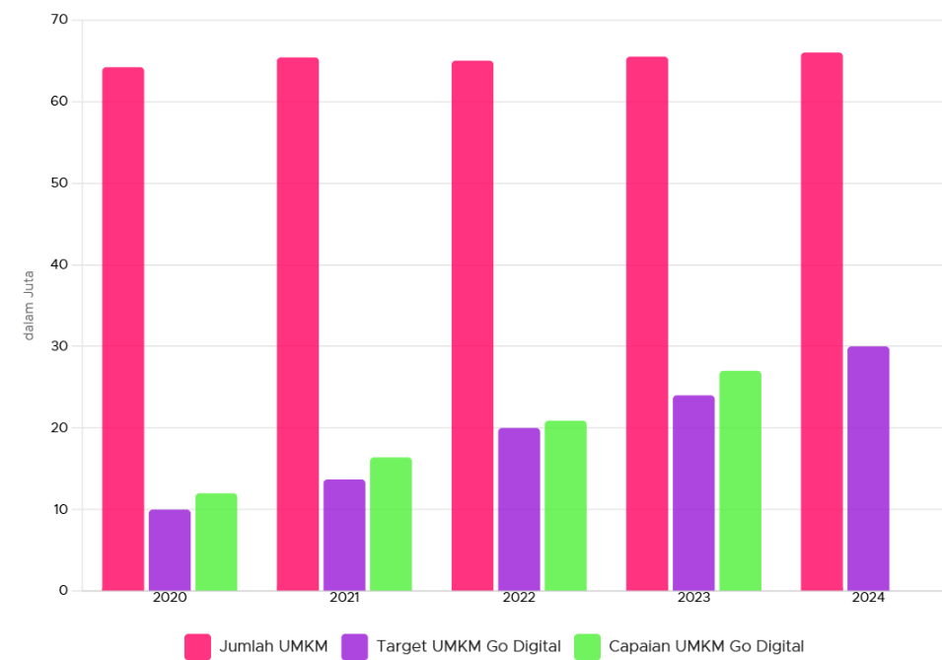
Gambar 1. Tampilan Data UMKM Go Digital

Gambar 1. menunjukkan betapa pentingnya peran program digitalisasi untuk mendorong pelaku bisnis bersaing dan unggul.
Berdasarkan data Asosiasi Penyelenggara Jasa Internet Indonesia (APJII) tahun 2023 jumlah pengguna internet telah mencapai total 78,19 persen atau setara dengan 215.626.156 jiwa dari total populasi sebanyak 275.773.901 jiwa (Rizqina & Wikartika, 2024). Humaira (2022) menyampaikan bahwa 63,52 persen pelaku usaha digital menggunakan internet untuk pemasaran, baik melalui media sosial maupun marketplace. Gambar 2 berikut menjelaskan persentase manfaat internet bagi pelaku usaha digital.
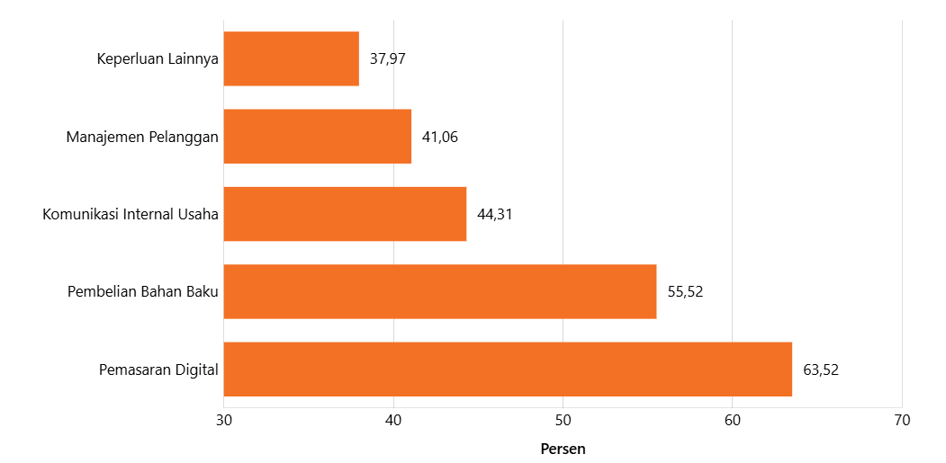
Gambar 2. Tampilan Data Pengguna Digital Memanfaatkan Internet

Pemanfaatan teknologi dalam pemasaran produk selain meningkatkan visibilitas dan aksesibilitas, juga dapat meningkatkan perekonomian daerah, terciptanya lapangan kerja, dan menumbuhkan ekonomi secara menyeluruh (Putri, 2024). Penerapan teknologi memerlukan perencanaan yang matang, ketepatan dalam pemilihan teknologi yang digunakan, serta pelatihan sumber daya manusianya. Kendala-kendala yang dihadapi biasanya berupa kesalahan pemilihan perangkat lunak, dan biaya yang mahal sehingga menghambat integrasi teknologi. (Jeffry, et al., 2024).
Pelaku bisnis perlu adanya pembekalan literasi digital agar berperan aktif sehingga dirasa aman apabila terjadi perkembangan zaman. Literasi digital adalah kemampuan dalam menggunakan aplikasi secara fungsional pada perangkat sehingga mudah dalam menemukan dan memilih data, berpikir kritis, dan imajinatif, serta mampu berkolaborasi, dan berkomunikasi secara efektif (Naufal, 2021). Digital marketing merupakan salah satu dari literasi digital yang digunakan untuk pemasaran. Digital marketing menciptakan cara baru bagi pelanggan dan pelaku bisnis dalam berkomunikasi, berbagi informasi, dan bertransaksi (Masrianto, et al., 2022).
Beberapa penelitian sebelumnya seperti Zuhroh & Pradhani (2024) Penelitian ini mengkaji peran sistem informasi dalam implementasi digital marketing. Metode yang digunakan adalah Systematic Literature Review (SLR) : seleksi jurnal, penyaringan, pengkodean data berdasarkan kata kunci, ekstraksi data, dan analisis jurnal. Hasilnya implementasi digital marketing didukung teknologi artificial intelligence (AI) dan machine learning. Fokus penelitian lebih pada evaluasi dan literatur terkait digital marketing, isu keamanan dan pengembangan model.
Penelitian dari Ranjani, et al. (2024) bertujuan mengidentifikasi pentingnya penerapan digital marketing sebagai strategi efektif bagi UMKM untuk meningkatkan daya saing. Dengan internet, UMKM dapat memanfaatkan teknologi untuk memperluas visibilitas, meningkatkan efisiensi dan efektivitas pemasaran, serta membangun hubungan yang lebih baik dengan konsumen. Metode yang digunakan adalah kualitatif, dengan analisis kritis berdasarkan literatur, pendapat ahli, dan temuan sebelumnya. Hasil penelitian menunjukkan bahwa iklan digital berdampak positif dalam meningkatkan penjualan UMKM, meskipun pelaku UMKM masih menghadapi berbagai tantangan dalam penerapannya.
Susanto, et al. (2020) menyatakan bahwa salah satu faktor yang menyebabkan rendahnya daya saing UMKM adalah keterbatasan kemampuan pelaku bisnis dalam pemasaran. Kegiatan ini bertujuan untuk memperkenalkan produk UMKM ke pasar yang lebih luas serta meningkatkan daya saing melalui pemanfaatan digital marketing. Metode yang digunakan meliputi penyuluhan, pelatihan, dan pendampingan. Hasilnya mitra memahami konsep digital marketing dan mampu memanfaatkan internet untuk pemasaran.
Penelitian dari Sandiva & Veri (2024) menggunakan metode Systematic Literature Review (SLR) untuk menganalisis pengaruh digital marketing terhadap pertumbuhan penjualan UMKM. Dari 19 artikel yang ditinjau, hasil menunjukkan bahwa strategi digital marketing, seperti pemanfaatan media sosial dan teknik pemasaran digital lainnya, berkontribusi signifikan dalam meningkatkan kesadaran merek, interaksi konsumen, dan konversi penjualan. Optimalisasi infrastruktur teknologi informasi juga meningkatkan efektivitas strategi digital marketing.
Anjani (2024) penelitian ini mencakup manfaat, faktor pengaruh, strategi, dan implementasi digital marketing dalam mengembangkan strategi bisnis di era transformasi digital. Digital marketing melibatkan penggunaan media digital seperti internet, perangkat seluler, dan platform online untuk mempromosikan produk, layanan, atau merek. Transformasi digital dan digital marketing saling melengkapi, menciptakan organisasi yang lebih adaptif, terkoneksi secara digital, dan mampu memanfaatkan teknologi secara maksimal untuk mencapai tujuan bisnis. Peran strategis digital marketing untuk menarik konsumen dan membangun komunikasi baik secara elektronik maupun konvensional.
Penelitian yang ada saat ini lebih banyak berfokus pada strategi digital marketing, seperti media sosial dan SEO, serta dampaknya terhadap kinerja bisnis, sementara aspek infrastruktur teknologi masih minim dibahas secara mendalam. Optimalisasi perangkat keras, perangkat lunak, dan jaringan sering disebut sebagai faktor pendukung, tetapi belum banyak dibahas dan terbatas. Sedangkan infrastruktur teknologi mendukung pemasaran digital. Penelitian ini bertujuan mengisi kesenjangan tersebut dengan membahas kebutuhan spesifik infrastruktur teknologi berdasarkan skala bisnis, termasuk perangkat keras, perangkat lunak, serta jaringan. Kebaruan penelitian ini akan memberikan panduan praktis dan terjangkau bagi UMKM, dengan fokus pada efisiensi, adaptasi teknologi, dan keamanan, untuk memastikan keberhasilan implementasi digital marketing.

METODE PENELITIAN
Metode Penelitian yang digunakan adalah metode Systematic Literature Review. Adapun tujuannya untuk mengenali, memahami, meninjau, dan mengevaluasi semua penelitian relevan dalam menjawab pertanyaan penelitian tertentu secara menyeluruh (Fitriani & Putra, 2022). Metode ini melibatkan sejumlah tahapan yang diadaptasi dari pendekatan PRISMA (Preferred Reporting Items for Systematic Reviews and Meta-Analyses) (Chiu, et al., 2023). Tahapan tersebut meliputi proses seleksi jurnal, penyaringan dan pemilihan jurnal yang memenuhi kriteria inklusi, pengkodean data berdasarkan kata kunci tertentu, ekstraksi informasi yang relevan, hingga analisis menyeluruh terhadap jurnal-jurnal yang telah terpilih. Berikut gambar 3 menjelaskan seluruh tahapan yang ada pada metode penelitian ini.
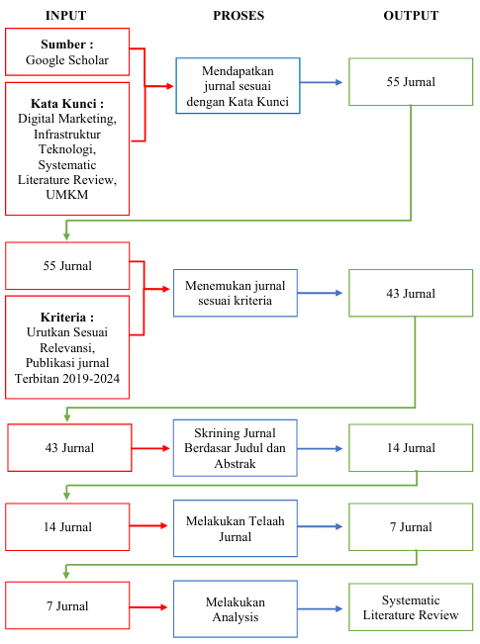
Gambar 3. Metode Penelitian

Berdasarkan gambar 3 diatas maka, dapat dijelaskan tahapan penelitian diawali dengan melakukan seleksi jurnal melalui situs web pada Google Scholar dengan beberapa kata kunci, diantaranya : digital marketing, infrastruktur teknologi, systematic literature review, dan UMKM. Sehingga diperoleh hasil pencarian sebanyak 55 jurnal ditemukan.
Langkah kedua, setelah memperoleh temuan jurnal diawal maka akan dilakukan filterisasi untuk mengkerucutkan temuan jurnal yang relevan. Pada bagian ini diberikan ketentuan kriteria yaitu jurnal yang diterbitkan dalam rentang waktu tahun antara 2019 sampai dengan 2024 dan diurutkan sesuai relevansi, sehingga mengerucut hasil temuan sebelumnya menjadi 43 jurnal.
Langkah ketiga adalah temuan dari 43 jurnal tadi dilakukan skrining berdasarkan judul dan abstraksi agar lebih tepat relevansinya. Dari proses tersebut diperoleh temuan jurnal yang lebih relevan sebanyak 14 jurnal.
Kemudian dari 14 jurnal yang sudah dikerucutkan, maka dilakukan tahap penelaahan jurnal. Tahap ini melakukan pengecekan isi dari jurnal apakah sudah sesuai atau belum dengan kebutuhan penelitian ini. Setelah dilakukan cek satu demi satu jurnal yang ada, maka diperoleh jurnal yang sesuai dan relevan isinya sebanyak 7 jurnal.
Bagian akhir dari metode penelitian ini adalah hasil penelaahan dari 7 jurnal tadi untuk dilakukan analysis untuk dikelompokkan dan di-review, sehingga menjadi hasil akhir pembahasan keseluruhan dalam bentuk rangkuman yang menjawab pertanyaan penelitian menggunakan SLR (Systematic Literature Review).

HASIL DAN PEMBAHASAN
Hasil penelitian ini diawali dengan pembahasan tahap untuk mendapatkan jurnal yang sesuai dengan kata kunci dengan sumber pustaka yaitu Google Scholar. Kata kunci yang digunakan adalah digital marketing, infrastruktur teknologi, Systematic Literature Review dan UMKM. Gambar 4 menunjukkan hasil dari tahapan tersebut.
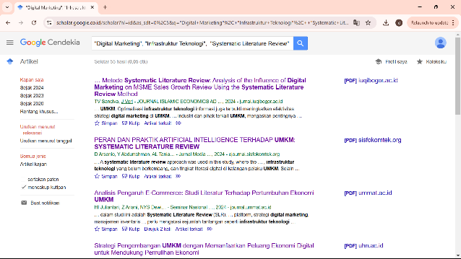
Gambar 4. Tampilan Pencarian Jurnal Sesuai Kata Kunci

Langkah selanjutnya dari hasil temuan awal akan dilakukan penyaringan atau pengerucutan dengan kriteria (1) Publikasi jurnal mulai tahun 2019 sampai dengan 2024 dan (2) diurutkan sesuai relevansi. Gambar 5 berikut ini menampilkan hasil filterisasinya.
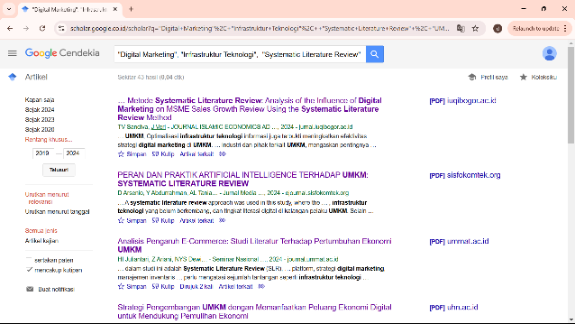
Gambar 5. Tampilan Filterisasi Jurnal Sesuai Kriteria

Kemudian dari hasil temuan yang sudah difilterisasi berdasarkan kriteria tadi maka, dilakukan kembali pengerucutan jurnal. Adapun tahapannya menggunakan teknik skrining jurnal berdasarkan judul dan abstraksinya. Sehingga diperoleh hasil jurnal yang semula 43 menjadi 14 jurnal yang relevan pada bagian judul maupun abstraksinya.
Dari 14 jurnal hasil skrining maka, dilakukan penelaahan jurnal. Diperoleh bahwa terdapat tujuh jurnal yang setelah ditelaah sesuai atau relevan dengan yang dibutuhkan. Berikut ini ditampilkan pada tabel 1. Yang menjelaskan hasil dari penelitian masing-asing jurna.
Tabel 1. Tabel Hasil Pembahasan Jurnal
No. | Judul | Pembahasan
1. | Strategi Inovasi Bisnis Sebagai Upaya Peningkatan Keunggulan Kompetitif Dan Pertumbuhan Bisnis UMKM Industri Kreatif Di Era Digital () | Transformasi digital mendukung UMKM dengan meningkatkan efisiensi dan daya saing melalui teknologi seperti e-commerce dan analisis data.
2. | Pemanfaatan Teknologi Digital Dalam Mempromosikan Produk  Lokal Nusantara Untuk Mendorong Pertumbuhan Ekonomi Di  Indonesia | Pemanfaatan teknologi digital untuk mempromosikan produk lokal Nusantara demi mendorong pertumbuhan ekonomi Indonesia.
3. | Strategi Pengembangan UMKM Dengan Memanfaatkan Peluang Ekonomi Digital Untuk Mendukung Pemulihan Ekonomi () | UMKM perlu transformasi digital dengan memanfaatkan teknologi seperti smartphone dan laptop untuk mendukung pemasaran dan produksi. Tantangan utama adalah kurangnya infrastruktur TI dan jaringan internet di daerah terpenci
4. | Analisis Pengaruh E-Commerce : Studi Literatur Terhadap Pertumbuhan Ekonomi UMKM () | E-commerce meningkatkan akses pasar, efisiensi operasional, dan inovasi bisnis UMKM. Tantangan meliputi keterbatasan infrastruktur digital dan literasi teknologi di kalangan pelaku UMKM
5. | Analisis Pengaruh Digital Marketing terhadap Pertumbuhan Penjualan UMKM Tinjauan Menggunakan Metode Systematic Literature Review | Digital marketing, melalui media sosial dan SEO, efektif meningkatkan penjualan UMKM. Optimalisasi infrastruktur TI penting untuk strategi pemasaran, namun kendala ada pada kurangnya akses internet dan dukungan teknologi yang memadai​
6. | Strategi Implementasi Teknologi Informasi Manajemen Untuk Kesuksesan Bisnis | Mengidentifikasi kriteria pemilihan teknologi informasi (TI) yang tepat, faktor-faktor penghambat dalam implementasi TI, dan strategi implementasi yang sesuai untuk mendukung keberhasilan bisnis di era globalisasi. Hasil penelitian menunjukkan bahwa strategi implementasi TI yang tepat sangat penting untuk membantu bisnis mencapai kesuksesan.
7. | Implementasi Digital Marketing Sebagai Strategi Pemasaran Guna Meningkatkan Daya Saing UMKM Di Indonesia | Mengidentifikasi dan menganalisis pentingnya penerapan digital marketing sebagai strategi pemasaran yang efektif bagi UMKM untuk meningkatkan daya saing. Hasil menunjukkan bahwa iklan digital berkontribusi signifikan dalam meningkatkan penjualan UMKM serta memperkuat hubungan dengan konsumen. Tantangan dalam implementasi digital marketing, seperti keterbatasan sumber daya dan literasi digital.

Hasil analisis yang diperoleh berdasar tabel 1 diatas, maka dapat disimpulkan bahwa dari ketujuh jurnal membahas tentang transformasi digital UMKM untuk meningkatkan efisiensi dan daya saing. Teknologi yang dimaksud seperti e-commerce dan digital marketing digunakan untuk memperluas pasar, meningkatkan operasional, dan berinovasi dalam model bisnis. Tantangan utama UMKM adalah keterbatasan infrastruktur TI dan akses internet. Pentingnya pemilihan teknologi informasi yang tepat untuk kesuksesan bisnis di era globalisasi menjadi faktor kunci. UMKM sering menghadapi masalah terkait sumber daya terbatas dan literasi digital.
Penelitian ini menjawab permasalahan yang dihadapi UMKM maupun belum pernah dibahas dalam penelitian sebelumnya. Terkait dengan pemilihan teknologi informasi maka pelaku bisnis UMKM wajib mempersiapkan infrastrutur teknologi informasi yang terdiri dari perangkat keras, perangkat lunak, dan perangkat jaringannya sebagai berikut :
- Perangkat Keras
  - Smartphone
Digunakan untuk mengakses dan mengelola platform media sosial, toko online, dan berinteraksi
  - Komputer
Digunakan untuk pembuatan, editing, mengelola dan optimalkan konten, analisa data, dan kampanye pemasaran.
  - Kamera
Digunakan untuk pengambilan gambar dan video untuk menciptakan konten.
  - Modem / Router
Digunakan untuk koneksi internet agar stabil dan cepat.
  - Printer
Digunakan untuk mencetak materi pemasaran berupa brosur, kartu nama, atau draft gambaran media pemasaran lainnya.

Berikut ini diberikan gambaran terkait dengan perangkat keras yang dibutuhkan dalam digital marketing seperti ditunjukkan pada gambar 6.
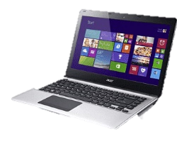
Laptop
Smartphone
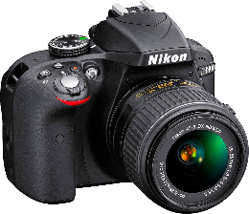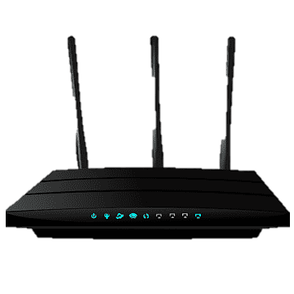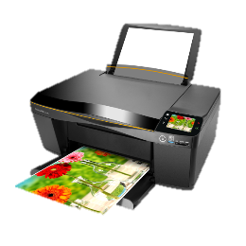
Printer
Modem Router
Kamera
Gambar 6. Perangkat Keras Infrastruktur Digital Marketing

- Perangkat Lunak
  - Platform e-commerce
Shopify, WooComerce, Big Commerce : aplikasi ini digunakan untuk membangun dan mengelola toko online dan proses penjualan.
  - Platform Marketplace
Shopee, Tokopedia, dan Lazada : digunakan untuk memasarkan dan menjual produk kepada konsumen tanpa harus memiliki toko fisik.
  - Platform Media Sosial
Facebook, Instagram, Twitter, Tiktok, Linkedln : digunakan untuk media kampanye pemasaran digital, interaksi dengan pelanggan, dan membangun brand awareness.
  - Alat Analitik Web
Google Analytics, Instagram Insight, dan Facebook Insight : digunakan untuk melacak, dan menganalisa pengunjung situs web atau media sosial serta kinerja dari kampanye pemasarannya.
  - Alat SEO (Search Engine Optimization)
SEMrush, Ahrefs, Moz : digunakan untuk mengoptimalkan situs web konten agar lebih mudah ditemukan pada mesin pencarian.
  - Aplikasi Desain grafis
Canva, Adobe Photoshop, Adobe Illustrator, Corel Draw : digunakan untuk membuat konten visual dua dimensi yang menarik, seperti : poster, brosur, dan materi iklan.
  - Aplikasi CRM (Customer Relationship Management)
HubSpot, dan Zoho CRM : digunakan untuk mengelola hubungan dan pelacakan pelanggan serta peluang bisnis.
  - Aplikasi ERP (Enterprise Relationship Planning)
Odoo, digunakan untuk mengelola dan manajemen secara menyuluruh dari bisnis.

Berikut ini diberikan gambaran terkait dengan perangkat lunak yang dibutuhkan dalam digital marketing seperti pada gambar 7.


Platform Ecommerce

Platform Media Sosial
Alat analytics Web
Platform Marketplace




Aplikasi Desain Grafis
Alat SEO

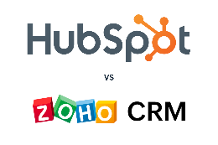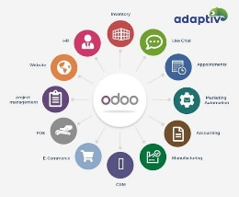
Gambar 7.Perangkat Lunak Infrastruktur Digital Marketing

- Perangkat Jaringan
- Internet Broadband
Infrastruktur utama yang digunakan dalam digital marketing, mulai dari mengakses platform, mengelola konten, hingga analisa data.
- Wifi
Koneksi lokal yang menyediakan jaringan internet untuk bekerja dirumah, kantor, atau tempat-tempat tertentu dan berperan penting dalam digital marketing.
- Cloud Computing
Google Drive, Dropbox, One Drive : digunakan untuk menyimpan dan berbagai data pemasaran secara online, memudahkan kolaborasi tim, dalam kampanye pemasaran.
- Cyber Security
Menggunakan firewall, enkripsi, dan perangkat keamanan lainnya untuk melindungi data pelanggan dan transaksi online yang dilakukan selama kampanye pemasaran digital.
Berikut ini diberikan gambaran terkait dengan perangkat jaringan yang dibutuhkan dalam digital marketing seperti pada gambar 8.
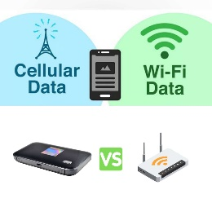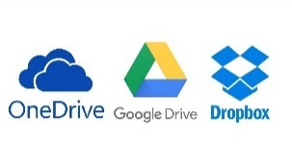
Gambar 8. Perangkat Jaringan Infrastruktur Digital Marketing

Mengatasi masalah terkait sumber daya yang terbatas dan literasi digital oleh UMKM, maka penelitian ini memberikan beberapa solusi yang dapat diterapkan, antara lain sebagai berikut :
- Pelatihan dan Pendidikan Literasi Digital
- Menyelenggarakan pelatihan rutin mengenai penggunaan alat digital, platform e-commerce, dan teknik digital marketing. Pelatihan ini dapat dilakukan oleh pemerintah, lembaga pendidikan, atau perusahaan penyedia layanan teknologi.
- Menyelenggarakan Webinar dan Kursus Online dengan akses gratis atau biaya terjangkau mengajarkan keterampilan digital dasar, seperti penggunaan media sosial untuk pemasaran, optimisasi situs web, dan analisis data.
- Kolaborasi dengan Institusi Pendidikan untuk menawarkan kursus yang lebih praktis dan relevan dengan kebutuhan UMKM.
- Pendanaan dan Dukungan Infrastruktur
- Program Pendanaan dan Subsidi dapat dengan menawarkan dana atau subsidi untuk UMKM yang ingin mengadopsi teknologi digital. Mencakup pembelian perangkat keras (seperti komputer dan smartphone) atau akses ke perangkat lunak dan platform digital.
- Meningkatkan akses internet di daerah-daerah yang kurang terlayani untuk mendukung UMKM yang bergantung pada koneksi internet stabil untuk menjalankan bisnis.
- Kolaborasi dengan Pihak Ketiga
- UMKM dapat bekerja sama dengan perusahaan teknologi untuk memperoleh perangkat dan perangkat lunak yang sesuai dengan anggaran.
- Menyediakan fasilitas bagi UMKM untuk bergabung dengan platform e-commerce yang sudah memiliki infrastruktur dan sistem yang mapan. Ini memungkinkan UMKM memanfaatkan akses pasar tanpa perlu membangun sistem e-commerce sendiri.
- Penggunaan Teknologi yang Terjangkau dan Mudah Diakses
- Menggunakan aplikasi gratis atau berbiaya rendah seperti Canva untuk desain, Google Analytics untuk analisis data, atau Mailchimp untuk email marketing. Banyak alat ini menyediakan versi gratis dengan fitur dasar yang cukup untuk UMKM.
- Media sosial seperti Facebook, Instagram, dan TikTok adalah alat yang relatif murah dan efektif untuk pemasaran dan branding yang dapat diakses oleh UMKM tanpa memerlukan investasi besar.
- Bimbingan dan Dukungan Konsultan
- Menyediakan akses ke mentor yang memiliki pengalaman dalam bisnis digital untuk memberi nasihat tentang cara mengoptimalkan penggunaan teknologi digital.
- Menyediakan layanan konsultasi dari profesional TI yang dapat membantu UMKM merancang strategi digital yang sesuai dengan kebutuhan tanpa harus memiliki pengetahuan teknis mendalam.
- Membangun Komunitas dan Kolaborasi UMKM
- Membentuk komunitas yang saling mendukung di mana UMKM dapat berbagi pengalaman, tantangan, dan solusi terkait penerapan teknologi digital.
- UMKM dapat saling bekerja sama dalam hal pemasaran digital atau berbagi sumber daya seperti perangkat keras, pelatihan, atau materi pemasaran untuk mengurangi biaya dan meningkatkan jangkauan pasar.

Dengan pendekatan ini, UMKM dapat mengatasi keterbatasan sumber daya dan memperbaiki literasi digital yang pada akhirnya dapat mempercepat adopsi teknologi dan memperkuat daya saing di pasar digital.

KESIMPULAN
Berdasarkan hasil dan pembahasan diatas maka dapat disimpulkan bahwa, infrastruktur teknologi memainkan peran krusial dalam mendukung strategi pemasaran digital bagi UMKM. Teknologi seperti media sosial, big data, dan analitik data telah terbukti meningkatkan efisiensi dan efektivitas pemasaran digital. Namun, tantangan seperti keterbatasan infrastruktur dan rendahnya literasi digital menjadi hambatan utama bagi UMKM dalam mengadopsi teknologi ini. Oleh karena itu, penting untuk menyediakan pelatihan dan dukungan yang memadai, serta memastikan akses terhadap teknologi yang terjangkau untuk membantu UMKM bersaing dalam pasar digital yang dinamis.

UCAPAN TERIMA KASIH
Kami mengucapkan terima kasih kepada Bapak Pratama Angga Buana, S.Kom., M.Kom., selaku dosen pengampu mata kuliah Infrastruktur Teknologi Informasi di Program Studi Sistem Informasi, Fakultas Teknologi Informasi dan Komunikasi, Universitas Semarang. Dukungan, bimbingan, dan pengetahuan yang beliau berikan sangat berharga dalam penyelesaian penelitian ini.

DAFTAR PUSTAKA
Anjani, R. W., 2024. Implementasi Digital Marketing Dalam Mengembangkan Strategi Bisnis Digital Di Era Transformasi Digital. INTERDISIPLINJournal of Qualitative and Quantitative Research, 1(1), pp. 29-40.
Bindarto, B., 2022. Strategi Pengembangan UMKM Dengan Memanfaatkan Peluang Ekonomi Digital Untuk Mendukung Pemulihan Ekonomi.
Chiu, T. K. F. et al., 2023. Systematic literature review on opportunities, challenges, and future research recommendations of artificial intelligence in education. Computers and Education: Artificial Intelligence, pp. 1-15.
Fitriani, D. & Putra, A., 2022. Systematic Literature Review (SLR): Eksplorasi Etnomatematika pada Makanan Tradisional. Journal of Mathematics Education and Learning (JoMEaL), 2(1), pp. 18-26.
Gusmiarti, I., 2024. 27 Juta UMKM Telah Go Digital Hingga 2023. [Online]
Available at: https://data.goodstats.id/statistic/27-juta-umkm-telah-go-digital-hingga-2023-gXpaM
[Diakses 21 12 2024].
Humaira, F. R., 2022. Pemanfaatan Internet oleh Pelaku Usaha Digital. [Online]
Available at: https://databoks.katadata.co.id/ekonomi-makro/statistik/6383e4489896d85/pemanfaatan-internet-oleh-pelaku-usaha-digital
[Diakses 21 12 2024].
Jeffry, J. et al., 2024. Strategi Implementasi Teknologi Informasi Manajemen Untuk Kesuksesan Bisnis. Vifada Management and Social Sciences , 2(1), pp. 16-23.
Juliantari, H. I. et al., 2024. Analisis Pengaruh E-Commerce : Studi Literatur Terhadap Pertumbuhan Ekonomi UMKM. Seminar Nasional Paedagoria, Volume 4, pp. 585-596.
Mardikaningsih, R. & Darmawan, D., 2023. Strategi Inovasi Bisnis Sebagai Upaya Peningkatan Keunggulan Kompetitif Dan Pertumbuhan Bisnis UMKM Industri Kreatif Di Era Digital. GLORY ( Global Leadership Organizational Research in Management) , 1(4), pp. 371-386.
Masrianto, A., Hartoyo, H., Hubeis, A. V. S. & Hasanah, N., 2022. Digital Marketing Utilization Index for Evaluating and Improving Company Digital Marketing Capability. Journal of Open Innovation : Technology, Market, and Complexity, 8(3), pp. 1-18.
Naufal, H. A., 2021. Literasi Digital. Perspektif, 1(2), pp. 195-202.
Putri, D. A. M., 2024. Pemanfaatan Teknologi Digital dalam Mempromosikan Produk Lokal Nusantara untuk Mendorong Pertumbuhan Ekonomi di Indonesia. International Waqaf Ilmu Nusantara Library.
Ranjani, E., Fasa, M. I. & Susanto, I., 2024. Implementasi Digital Marketing Sebagai Strategi Pemasaran Guna Meningkatkan Daya Saing UMKM Di Indonesia. JICN: Jurnal Intelek dan Cendikiawan Nusantara, 1(5), pp. 7443-7452.
Rizqina, R. R. N. & Wikartika, I., 2024. Integrasi Sosial Media Dalam Strategi Digital Marketing Sebagai Wadah Promosi Bisnis Kudapan Nini. JURNAL SOSIAL & ABDIMAS, 6(1), pp. 11-18.
Sandiva, T. V. & Veri, J., 2024. Analisis Pengaruh Digital Marketing terhadap Pertumbuhan Penjualan UMKM Tinjauan Menggunakan Metode Systemati Literature Review. AD DIWAN Journal of Islamic Economics, 4(1), pp. 85-93.
Saptarianto, H., Deviani, S., Anah, S. I. & Noviyanti, I., 2024. Menghadapi Tantangan Era Digital, Strategi Integrasi Media Sosial, Literasi Digital dan Inovasi Bisnis. Jurnal Manuhara: Pusat Penelitian Ilmu Manajemen dan Bisnis, 2(3), pp. 128-139.
Susanto, B. et al., 2020. Penggunaan DigitalMarketinguntuk Memperluas Pasar dan Meningkatkan Daya Saing UMKM. COMMUNITY EMPOWERMENT, 6(1), pp. 42-47.
Zuhroh, N. F. & Pradhani, F. A., 2024. Peran Sistem Informasi Dalam Implementasi Digital Marketing: A Systematic Literature Review. JIMBis : Jurnal Ilmiah Manajemen dan Bisnis, 3(2), pp. 174-187.

